TANTANGAN DAN STRATEGI
PENCAPAIAN PEMBANGUNAN BERKELANJUTAN (SDG’s) MELALUI KEBIJAKAN PENGENTASAN KEMISKINAN DI ACEH UTARA

CHALLENGES AND STRATEGIES FOR ACHIEVING SUSTAINABLE DEVELOPMENT (SDG’s) THROUGH POVERTY ALLEVIATION POLICIES IN NORTH ACEH

Cut Zamharira, Zakki Fuad Khalil^{3 ,} Hayatun Nufus⁴
Universitas Islam Negeri Ar-Raniry Banda Aceh^{1,2,3}
Email: cut.zamharira@ar-raniry.ac.id, zakki.fuad@ar-raniry.ac.id, 210802112@student.ar-raniry.ac.id

ABSTRACT
This study examines extreme poverty in Aceh, especially in North Aceh Regency, with a poverty rate of 16.86% (above the national and provincial average). This study aims to assess the synergy of government policies in poverty alleviation and the government's strategy in encouraging sustainable development. The research method in this study is qualitative, using primary data obtained through interviews and Focus Group Discussions (FGD) with the North Aceh Regency government, as well as secondary data from the Central Statistics Agency and related institutions. The results of the study show that the synergy between stakeholders in sustainable development is still weak, where each agency runs independently without good coordination. In addition, the legal framework related to poverty alleviation has not been ratified, and the formation of a coordination team has not been implemented. In conclusion, better synergy is needed between the government and stakeholders to improve sustainable poverty alleviation policies in Aceh.
Keywords: Strategies,Sustainable Development, Policy, Poverty

ABSTRAK
Penelitian ini mengkaji kemiskinan ekstrem di Aceh, khususnya di Kabupaten Aceh Utara, dengan tingkat kemiskinan mencapai 16,86% (di atas rata-rata nasional dan provinsi). Penelitian ini bertujuan untuk menilai sinergi kebijakan pemerintah dalam pengentasan kemiskinan serta strategi pemerintah dalam mendorong pembangunan berkelanjutan. Metode penelitian dalam penelitian ini secra kualitatif, dengan menggunakan data primer yang diperoleh melalui wawancara dan Focus Group Discussion (FGD) dengan pemerintah Kabupaten Aceh Utara, serta data sekunder dari Badan Pusat Statistik dan lembaga terkait. Hasil penelitian menunjukkan bahwa sinergi antar-stakeholder dalam pembangunan berkelanjutan masih lemah, di mana setiap instansi berjalan secara independen tanpa koordinasi yang baik. Selain itu, kerangka hukum terkait pengentasan kemiskinan belum disahkan, dan pembentukan tim koordinasi belum terlaksana. Kesimpulannya, diperlukan sinergi lebih baik antara pemerintah dan pemangku kepentingan untuk memperbaiki kebijakan pengentasan kemiskinan yang berkelanjutan di Aceh.
Kata Kunci: Strategi, Pembangunan Berkelanjutan, Kebijakan, Kemiskinan

- PENDAHULUAN
Kemiskinan merupakan masalah umum yang sering dihadapi oleh berbagai negara di dunia ini, terutama negara-negara berkembang seperti Indonesia. Menurut World Bank (2022), negara-negara berpendapatan menengah termasuk Indonesia, merupakan bagian dari 62% masyarakat miskin dunia (Mujio et al., 2023) Kemiskinan juga merupakan masalah yang kompleks dan bersifat multidimensional, sehingga menjadi prioritas pembangunan (Ferezagia, 2018). Dimana kondisi seseorang atau kelompok tidak mampu mencukupi kebutuhan hidup dasar dengan standar yang ditetapkan (Sangadah et al., 2020). Tingginya angka kemiskinan dapat disebabkan oleh faktor, diantaranya; laju pertumbuhan penduduk yang tinggi, pendidikan rendah, pengangguran tinggi, lapangan kerja terbatas, distribusi pendapatan yang tidak merata, dan sering terjadinya bencana alam.
Aceh merupakan salah satu provinsi penyumbang angka kemiskinan tertinggi di Indonesia. Kondisi ini tidak terlepas dari sejarah panjang konflik di Aceh, tentunya mengakibatkan investasi yang tidak kondusif, terbatasnya akses pekerjaan dan banyaknya pengangguran dari tahun ke tahun (Hasballah, 2021). Berdasarkan data bulan september tahun 2022 menunjukkan bahwa Aceh menjadi salah satu Provinsi di Sumatera yang masuk ke dalam provinsi termiskin di Indonesia (Permata et al., 2023). Demikian pula data tahun 2020 angka kemiskinan di Aceh mencapai 15,43% dan tahun 2021 mencapai 15,53%. Artinya terjadi peningkatan persentase kemiskinan pada tahun 2021 sebesar 0,20%. Secara total total jumlah penduduk miskin di Aceh mencapai 806,75 ribu orang (Badan Pusat Statistik Provinsi Aceh, 2024). Tingginya angka kemiskinan di Aceh salah satunya disumbangkan oleh tingginya angka pengangguran terbuka mencapai 6,17% (Badan Pusat Statistik Provinsi Aceh, 2023).
Menurut data Badan Pusat Statistik Aceh, Kabupaten Aceh Utara merupakan daerah yang masuk dalam kategori jumlah penduduk miskin terbanyak di Aceh, yakni berjumlah 106,77 ribu jiwa (BPS Aceh Utara, 2024). Urgensi kemiskinan ini berdampak langsung pada tingkat pertumbuhan ekonomi dan terbatasnya lapangan kerja, sehingga hal ini tanpa diatasi dengan serius maka tingkat keterpurukan kondisi sosial ekonomi masyarakat akan memburuk. Padahal Aceh telah menerima dana otonomi khusus (DOKA) dari pusat dalam kurun waktu 15 tahun sebanyak 95,8 Triliun. Nominal yang diperoleh tersebut sangat besar, tiga kali lipat dari Pendapatan Asli Daerah (PAD) Aceh, namun belum mampu memberikan kesejahteraan bagi Aceh (AJNN, 2023).
Chamber dalam (Farisa et al., 2023) diantara faktor-faktor penyebab kemiskinan adalah kebijakan pembangunan yang belum menjangkau masyarakat secara keseluruhan dan kebijakan struktural yang justru membuat tingkat kemiskinan semakin dalam. Oleh karena itu pentingnya mengeluarkan kebijakan yang dapat melahirkan turunan program-program terintegrasi, tidak tumpang tindih (Daulay et. al, 2023).
Masalah utama yang ingin dikaji adalah terkait tantangan dan strategi yang dilakukan oleh pemerintah Aceh Utara melalui kebijakan pengentasan kemiskinan dalam rangka mewujudkan pembangunan berkelanjutan. Kajian ini merujuk pada penelitian yang dilakukan oleh Pratama et al (2023), yang membahas dan menggunakan pendekatan konsep Penta Helix sebagai bahan analisis model sinergisitias yang melibatkan lima elemen penting: pemerintah, bisnis, akademisi, komunitas, dan media.
- Kajian Teoritis
1.1 Kajian Terdahulu
Kajian terhadap pengentasan kemiskinan telah banyak dilakukan oleh peneliti sebelumnya. Secara keseluruhan kajian terkait kemiskinan dapat dipetakan menjadi 3 dimensi. Pertama, kajian yang menganalisis terkait kebijakan dana desa, terutama kapasitas penyelenggara kebijakan ini, sehingga mampu mengatasi tingkat kemiskinan di Desa Sido Luhur, Kabupaten Seuluma, Bengkulu (Darmi et al., 2019) Kedua, kajian yang memfokuskan pada hubungan antara anggaran dengan program pengentasan kemiskinan yang dilakukan oleh pemerintah (Rahmatullah et al., 2021). Ketiga, kajian terkait keterlibatan masyarakat dalam upaya pengentasan kemiskinan (Setiawan et. al, 2023).
Sejauh ini terkait kajian pengentasan kemiskinan belum ada yang lebih spesifik mengarah pada sinergisitas kebijakan menuju pembangunan berkelanjutan di Aceh. Karena sejatinya pengentasan kemiskinan mesti dilakukan secara jangka panjang dan berkelanjutan.
1.2 Sinergisitas Pembangunan Berkelanjutan
Komisi dunia tentang Lingkungan dan Pembangunan dalam (Hadiwijoyo et. al, 2019) bahwa pembangunan berkelanjutan berkaitan dengan masalah ekologi, dan lingkungan, yaitu pada kenyataannya banyak kegiatan pembangunan justru mengakibatkan kemiskinan dan kerusakan lingkungan. Terdapat tiga pertimbangan mengapa pembangunan harus berkelanjutan (Wangke et al., 2020); pertama, terkait dengan konsep pembangunan, yaitu generasi saat ini menikmati barang dan jasa yang bersumber dari sumber daya alam namun tentu jumlahnya tidak dapt dipastikan akan selalu tersedia (terbatas), sehingga diperlukan kemampuan untuk memikirkan upaya ketersediaannya bagi generasi berikutnya. Kedua, sesuai konsep kebutuhan mendatang, bahwa nilai ekologi dalam keanekaragaman hayati sangat tinggi, oleh karena itu aktivitas ekonomi semestinya tidak hanya diarahkan pada pemanfaatan sumber daya alam saja. Ketiga, konsep generasi mendatang, yaitu perlunya memperhatikan aspek keberlanjutan agar manfaat ekonomi tidak hanya dinikmati oleh generasi saat ini saja, namun dapat diwariskan dengan baik untuk generasi selanjutnya.
Kemudian setiap kebijakan harus dibangun secara sinergis antar berbagai stakeholder. Karena sinergisitas dalam pembangunan berarti keterpaduan berbagai unsur pembangunan yang dapat menghasilkan ouput yang lebih besar dan lebih baik (Nugroho et.al, 2020). Sehingga tujuan dari setiap dibentuknya regulasi atau kebijakan, mendatangkan kemaslahatan bagi kehidupan sosial masyarakat (Mutiara, 2022).
Sinergisitas menurut Stehen R. Covey, merupakan kegiatan saling mengisi dan melengkapi perbedaan dengan tujuan memperoleh hasil yang lebih baik dari sebelumnya (Rahmaveda, 2017). Terdapat beberapa model sinergisitas: triple helix, quadruple helix dan penta helix.
- METODOLOGI PENELITIAN
Penelitian ini merupakan penelitian kualitatif, yaitu analisis deskriptif dengan mengkaji secara langsung program-program kebijakan pengentasan kemiskinan di Aceh. Sehingga dari kajian tersebut akan diperoleh apakah model kebijakan yang telah dirumuskan oleh Pemerintah Aceh Utara selama ini sudah memenuhi dan mencapai indikator pembangunan berkelanjutan dalam upaya pengentasan kemiskinan.
Penelitian secara deskriptif ini dimulai tahapan dari berpikir kritis-ilmiah, yaitu melakukan telaah terhadap program kebijakan pengentasan kemiskinan melalui RPJP, RPJM dan RKP serta capaian keberhasilan program (Bungin, 2017) Adapun data primer dihimpun secara khusus oleh tim peneliti dari hasil wawancara mendalam di antaranya; Bappeda Kabupaten Aceh Utara, Dinas Sosial, Baitu Mal, Camat, serta para akademisi. Wawancara ini dilakukan untuk menemukan data secara objektif dari informan kunci dalam merumuskan kebijakan pengentasan kemiskinan (telkomuniversity.ac.id, 2023). Sedangkan data sekunder peneliti peroleh dari Badan Pusat Statistik (BPS), kementerian serta lembaga terkait lainnya yang menyediakan data indikator maupun sub indikator penyusunan pembangunan berkelanjutan dalam pengentasan kemiskinan di Aceh
C. HASIL DAN PEMBAHASAN
  - Sinergisitas Pemerintah Dalam Upaya Pengentasan Kemiskinan
Sinergisitas merupakan konsep utama yang harus dibangun oleh pemerintah dalam mendorong pengentasan kemiskinan. Ansel dan Gash (2008) dalam Zulkarnaen dan Abdul Rahim (2022), menjelaskan bahwa peraturan dan kebijakan publik bukan sekedar tanggung jawab pemerintah, melainkan melibatkan langsung pemangku kepentingan “non state” dalam proses pembuatan kebijakan yang bersifat formal (Zulkarnaen et.al, 2022).
    - Profil Kemiskinan dan Program Pengentasan Kemiskinan
Kemiskinan merupakan satu fenomena yang dialami oleh individu, keluarga dan masyarakat (Gopal et al., 2021). Dalam konteks kemiskinan di Aceh, Kabupaten Aceh Utara termasuk kedalam 10 besar tingkat kemiskinan tertinggi diantara kabupaten/kota se-Aceh. Kondisi ini juga diperparah dengan kenyataan bahwa Kabupaten Aceh Utara merupakan daerah dengan tingkat kemiskinan ekstrim. Informasi ini juga diperkuat dengan hasil oleh pihak Bappeda Kabupaten Aceh Utara (April 2023) berikut:
Bahwasanya saat ini Kabupaten Aceh Utara merupakan wilayah dengan tingkat “kemiskinan ekstrim”. Dimana masyarakat tidak mampu memenuhi kebutuhan primernya, artinya disini kondisi kehidupannya dibawah standar dari kemiskinan yang biasa terjadi”.
Selanjutnya peneliti juga memperoleh data dokumen dari Badan Pusat Statistik dan dari tim Pelaksanaan Percepatan Penghapusan Kemiskinan Ekstrim Kementerian Koordinator Pembangunan Manusia dan Kebudayaan, bahwa Kabupaten Aceh Utara termasuk memiliki prevalensi kemiskinan ekstrim, sebagaimana ditunjukkan pada gambar dibawah ini:
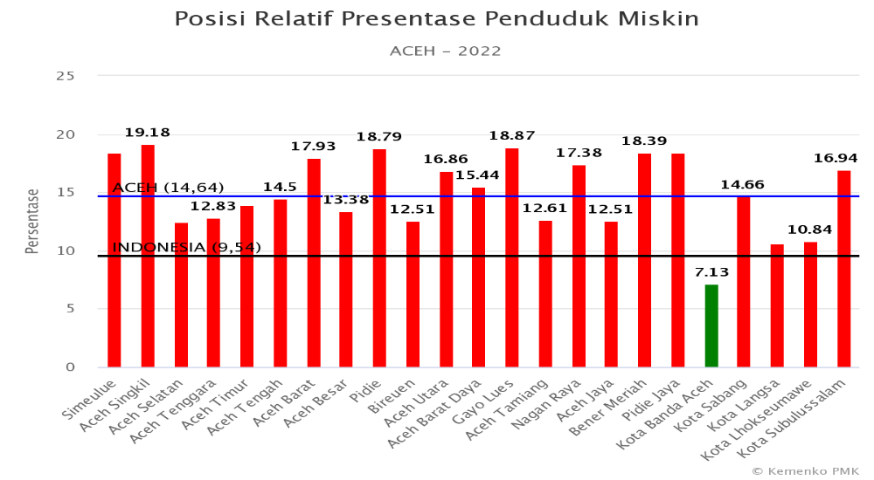
Gambar 1. Persentase Penduduk Miskin Provinsi Aceh Tahun 2022 (Sumber: Kementerian Koordinator Bidang Pembangunan Manusia dan Kebudayaan, 2022).
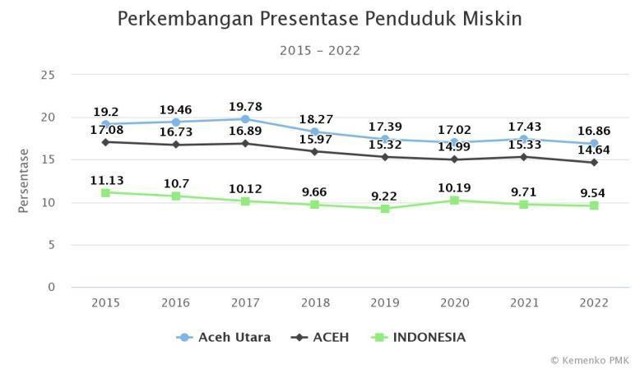
Gambar 2. Persentase Perkembangan Penduduk Miskin Tahun 2015-2022 (Sumber: Kementerian Koordinator Bidang Pembangunan Manusia dan Kebudayaan, 2022)
Data tersebut menunjukkan bahwa kemiskinan di Kabupaten Aceh Utara masih diatas rata-rata nasional dan Provinsi Aceh. Dimana tingkat kemiskinan nasional sekitar 9,54%, Provinsi Aceh 14,64%, sedangkan untuk Kabupaten Aceh Utara mencapai 16,86%. Artinya Kabupaten ini terpaut selisih dengan kemiskinan tingkat nasional sekitar 7%, sedangkan dengan Provinsi Aceh berkisar 2%.
Persoalan kemiskinan dapat disebabkan oleh beberapa hal juga, diantaranya; kesenjangan ekonomi, tingkat pendidikan, buruknya kesehatan, keterbatasan akses pangan, ketidakstabilan pekerjaan, dampak konflik dan bencana alam. Berikut data terkait status pendidikan, pendidikan terakhir, pekerjaan dan jenis kepemilikan rumah di Kabupaten Aceh Utara:
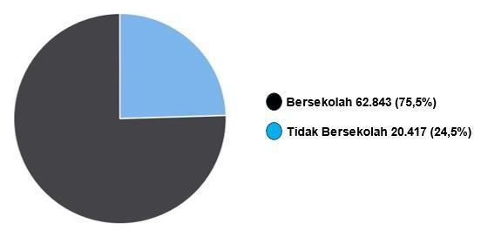Gambar 3. Status Pendidikan di Kabupaten Aceh Utara Tahun 2022 (Sumber: Kementerian Koordinator Bidang Pembangunan Manusia dan Kebudayaan, 2022).
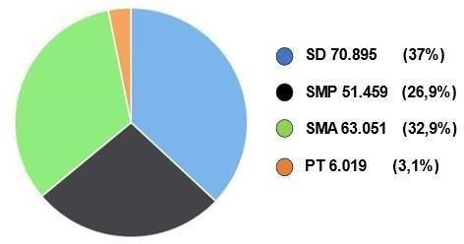
Gambar 4. Status Pendidikan Terakhir di Kabupaten Aceh Utara Tahun 2022 (Sumber: Kementerian Koordinator Bidang Pembangunan Manusia dan Kebudayaan, 2022)
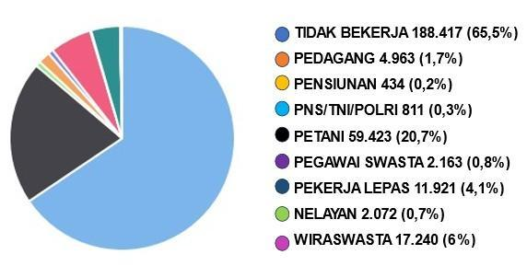Gambar 5. Jenis Pekerjaan di Kabupaten Aceh Utara Tahun 2022 (Sumber: Kementerian Koordinator Bidang Pembangunan Manusia dan Kebudayaan, 2022)
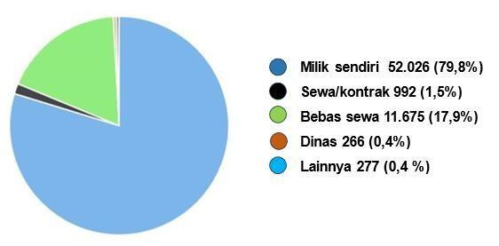Gambar 6. Jenis Kepemilikan Rumah di Kabupaten Aceh Utara(Sumber: Kementerian Koordinator Bidang Pembangunan Manusia dan Kebudayaan, 2022)
Merujuk pada data tersebut bahwa tingkat kemiskinan di kabupaten Aceh Utara dipengaruhi oleh masih tingginya angka putus sekolah. Dimana mayoritas masyarakatnya hanya menamatkan pendidikan tingkat Sekolah Dasar (SD). Hal ini kemudian berdampak pada sulitnya mencari pekerjaan yang dibuktikan dengan tingginya jumlah masyarakat yang tidak bekerja yakni 65,5%. Rata-rata pekerja penduduknya adalah sebagai petani yaitu 20,7%. Ditambah lagi dengan kenyataan berdasarkan hasil observasi dan dokumentasi, wilayah Aceh Utara merupakan daerah yang rawan banjir, dimana dalam satu tahun biasa sampai 3 kali terjadi banjir. Tentu ini juga berpengaruh para gagal panen para petani, yang dapat menimbulkan angka kemiskinan bertambah lagi. Sedangkan dari sisi kepemilikan rumah banyak yang memiliki rumah sendiri dibandingkan dengan rumah sewa ataupun kontrak.
Kemudian berdasarkan basis data terpadu program perlindungan sosial yang dikelola oleh Tim Nasional Percepatan Penanggulangan Kemiskinan (TNP2K), bahwa keluarga miskin dapat digolongkan menjadi empat desil, yang merupakan penerima jaminan sosial yaitu keluarga sejahtera I, keluarga sejahtera II, keluarga sejahtera II dan keluarga sejahtera III+. Berikut peta sebaran keluarga sejahtera di Kabupaten Aceh Utara:
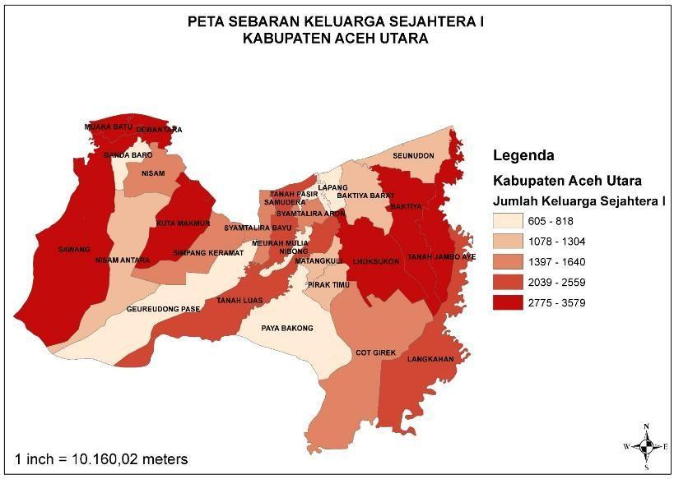
Gambar 7. Peta Sebaran Keluarga Sejahtera I Kabupaten Aceh Utara (Sumber: Badan Pusat Statistik Kabupaten Aceh Utara,diolah 2022)
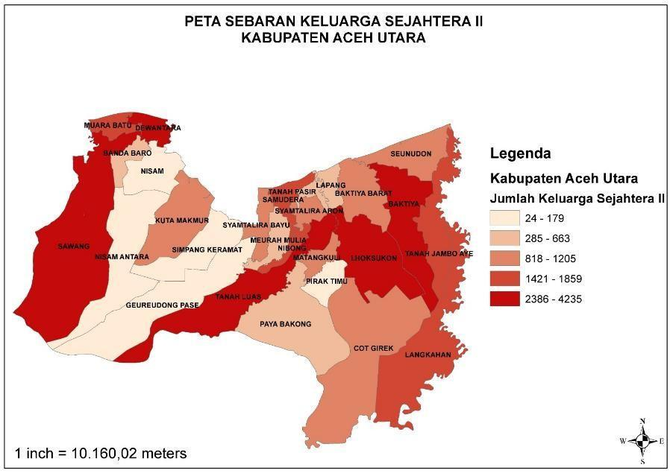Gambar 8. Peta Sebaran Keluarga Sejahtera II Kabupaten Aceh Utara (Sumber: Badan Pusat Statistik Kabupaten Aceh Utara,diolah 2022)
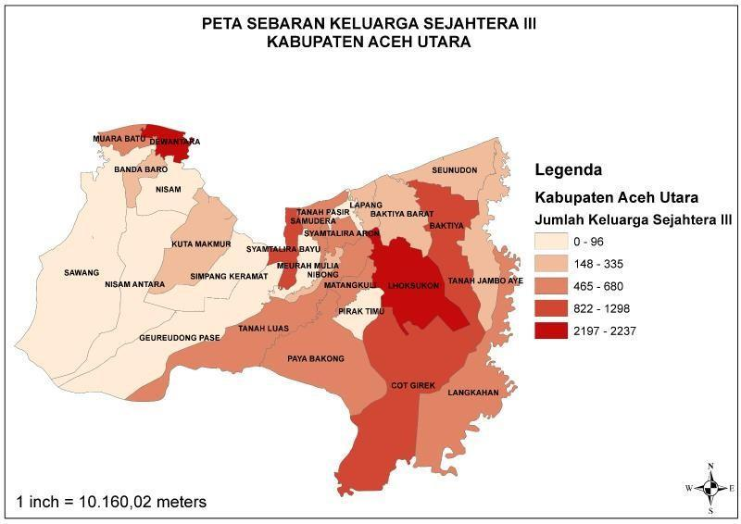Gambar 9. Peta Sebaran Keluarga Sejahtera III Kabupaten Aceh Utara (Sumber: Badan Pusat Statistik Kabupaten Aceh Utara, diolah 2022)
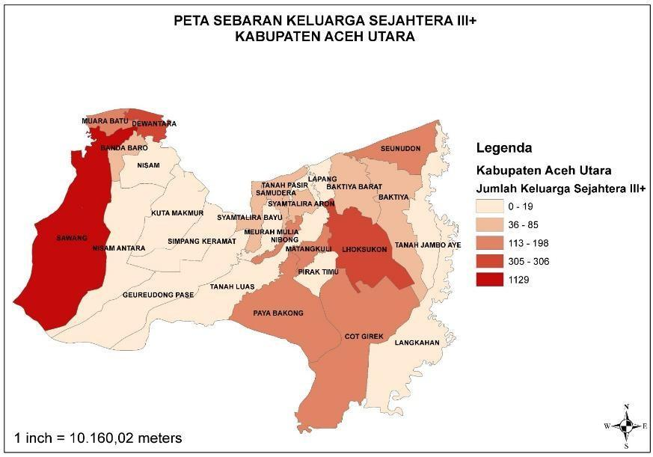Gambar 10. Peta Sebaran Keluarga Sejahtera III+ Kabupaten Aceh Utara (Sumber: Badan Pusat Statistik Kabupaten Aceh Utara, diolah 2022)
Dari hasil pemetaan wilayah sebaran keluarga sejahtera di Kabupaten Aceh Utara, terlihat Kecamatan Lhoksukon menjadi daerah dengan tingkat kemiskinan ekstrim dari keempat desil keluarga sejahtera. Sementara daerah dengan tingkat kemiskinan terendah adalah Kecamatan Geureudong Pase.
Berdasarkan data tersebut, lalu peneliti mencoba menggali berbagai informasi dari pihak-pihak terkait diantaranya dari Bappeda Kabupaten Aceh Utara, Dinas Sosial Kabupaten Aceh Utara, Sekretaris Camat Kecamatan Samudera dan pihak Baitul Mal Kabupaten Aceh Utara:
Terkait program pengentasan kemiskinan, Bappeda hanya bersifat koordinasi, dan menyiapkan dokumen perencanaan pengentasan kemiskinan antar lintas SKPK (Satuan Kerja Perangkat Kabupaten). Mengawal penyusunan Dokumen Rencana Pengentasan Kemiskinan Daerah (RKPD), mengawal terlaksananya Musyawarah Rencana Pembangunan (MUSREMBANG) dan memastikan kesesuaian anggaran dengan rencana kegiatan pemerintah” (Pernyataan Kabid Perencanaan Pembangunan Bappeda Kabupaten Aceh Utara, April 2023).
Program Pengentasan Kemiskinan di Aceh Utara diantaranya terus berupaya memberikan bantuan sosial yang tepat sasaran kepada masyarakat miskin, mensinkronisasi Data Terpadu Kesejahteraan Sosial dengan data Keluarga Harapan (PKH), Kartu Indonesia Pintar (KIP), dan bantuan-bantuan lainnya yang dicover oleh APBK. Artinya selama ini program pengentasan kemiskinan di Kabupaten Aceh utara sudah tercover dari pemerintah pusat. Karena Aceh Utara masuk kedalam wilayah daerah kemiskinan ekstrim, tentunya menjadi fokus dari pemerintah pusat juga”” (Pernyataan Kabid Pemberdayaan Sosial Bantuan dan Jaminan Sosial Dinas Sosial Kabupaten Aceh Utara, April 2023).
“Selama ini intervensi tingkat Kecamatan terkait program pengentasan kemiskinan di Aceh Utara adalah memastikan pengalokasian dana desa agar dapat tepat sasaran. Salah satu intervensi kebijakan yaitu memperkuat ketahanan pangan, padat karya tunai dan pengembangan ekonomi masyarakat melalui BUMG. Ketahanan Pangan yang dimaksud adalah bantuan untuk para petani, misalnya untuk kelancaran produksinya. Sedangkan untuk peningkatan ekonomi dengan cara memberikan hewan ternak guna dipelihara oleh masyarakat. Kemudian untuk program padat karya tunai maksudnya adalah dengan memberdayakan tenaga masyarakat saat pembangunan infrastruktur desa, sehingga berdampak pada pendapatan warga desa” (Pernyataan Sekretaris Camat Kecamatan Samudera, April 2023).
Program bantuan Baitul Mal kepada masyarakat selama ini lebih berfokus kepada mustahiq (penerima zakat) yanitu 8 golongan asnaf. Terkait kebijakan distribusi zakat, Baitul Mal hanya menerima rekomendasi yang diberikan oleh Keuchik Gampong. Selama ini belum ada kebijakan khusus terkait mekanisme pendistribusian zakat, terutama dalam mendorong pengentasan kemiskinan” (Pernyataan Kepala Sekretariat Baitul Mal Kabupaten Aceh Utara, April 2023).
Berdasarkan pernyataan pihak-pihak terkait tersebut dapat diketahui bahwa selama ini untuk pengentasan kemiskinan di Kabupaten Aceh Utara, masing-masing SKPK memiliki program masing-masing. Misalnya Bappeda lebih fokus pada pengawalan dokumen perencanaan pengentasan kemiskinan, Dinas Sosial fokus pada pendistribusian bantuan sosial agar tepat sasaran, sedangkan pihak kecamatan fokus mendorong Gampong dalam upaya optimalisasi dana desa, Baitul Mal fokus pada pendistribusian zakat terhadap kelompak asnaf.

Tabel 1. Intervensi Kebijakan Pengentasan Kemiskinan
No | Instansi | Program Pengentasan Kemiskinan
1 | Bappeda Kabuapaten Aceh Utara | - Penyusunan draft dokumen rencana pengentasan kemiskinan daerah (RPKD)  - Mengawal Musyawarah Rencana Pembangunan (MUSREMBANG)  - Mengawal penyusunan Rencana Kerja Pemerintah
2 | Dinas Sosial Kabupaten Aceh Utara | - Pengelolaan dan verifikasi data fakir miskin di Aceh Utara  - Pendistribusian bantuan sosial agar tepat sasaran  - Memfasilitasi bantuan pembangunan ekonomi masyarakat kurang mampu
3 | Baitul Mal Aceh Utara | - Verifikasi data penerima zakat  - Pendistribusian zakat kepada mustahid  - Optimalisasi pemasukan zakat dari Muzaki (pemberi zakat)  - Perbaikan tata kelola manajemen Baitul Mal
4 | Kantor Camat Kecamatan Samudera | - Mendorong kebijakan pengentasan kemiskinan melalui skema dana desa di tingkat gampong  - Mendorong kebijakan ketahanan pangan di tingkat gampong  - Mendorong padat karya tunai  - Optimalisasi peran BUMG dalam meningkatkan ekonomi masyarakat gampong
Sumber: Diolah oleh peneliti berdasarkan pernyataan pihak terkait dan dari Dokumen Rencana Kerja, 2024
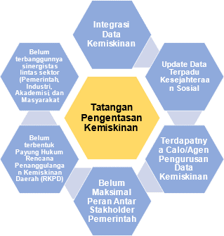
Namun dalam operasionalnya pemerintah Kabupaten Aceh Utara memiliki permasalahan terkait sinkronisasi data kemiskinan, sehingga masing-masing SKPK atau pihak terkait menggunakan data yang berbeda-beda. Misalnya Baitul Mal memakai data dari rekomendasi Keuchik Gampong. Sedangkan Dinsos belum maksimal memberikan bantuan sosial dikarenakan belum ada pembaharuan Data Pusat Terpadu Kesejahteraan Sosial (DPTKS). Hal ini berdasarkan pernyataan pihak Dinsos Aceh Utara (April 2023) berikut:
“Secara umum permasalahan yang dihadapi Dinsos diantaranya adalah pemberian bantuan pemberdayaan ekonomi untuk penanggulangan kemiskinan belum maksimal (perlu pembaharuan data DTKS), belum terintegrasinya program penanggulangan kemiskinan dengan data Penyandang Masalah Kesejahteraan Sosial (PMKS) dari Disdukcapil”.
Sedangkan hasil wawancara dengan pihak Baitul Mal terkait permasalahan data dan pendistribusian zakat sebagai berikut:
“Selama ini Baitul Mal bekerja tidak sesuai regulasi yang sudah ditetapkan berdasarkan Qanun No. 10 Tahun 2018 Tentang Baitul Mal, akan tetapi selama ini kami hanya mengelola zakat dan infak dari PNS, namun pengelolaannya masih sangat kurang optimal. Hal ini dikarenakan belum terbentuknya badan baru khusus sesuai amanat Qanun tersebut. Data diperoleh masih manual dari Keuchik, banyak program yang disalurkan Baitul Mal justru dimanfaatkan oleh agen-agen lapangan yang memungut upah dari masyarakat atas penerimaan bantuan tersebut”.
Gambar 11. Tantangan pengentasan kemiskinan di Kabupaten Aceh Utara (Sumber: Hasil FGD, wawancara dan telaah dokumen, 2023)
Dapat disimpulkan bahwa program pengentasan kemiskinan di Kabupaten Aceh Utara selama ini masih belum ada dasar kebijakan yang kuat. Terutama dokumen terhadap Rencana Pengentasan Kemiskinan Daerah (RPKD) yang masih belum disahkan oleh Pemerintah daerah. Karena diharapkan apabila RKPD sudah disahkan dapat mendorong efektivitas berbagai program pengentasan kemiskinan. Terlebih RKDP akan menjadi panduan untuk menerjemahkan kebijakan dalam upaya menyinkronkan visi dan misi kepala daerah.
  - Peran Pemerintah Daerah Dalam Membangun Sinergisistas Sebagai Upaya Pengentasan Kemiskinan
Tujuan Pembangunan Berkelanjutan (TPB)/ Sustainable Development Goals (SDGs) adalah pembangunan yang menjaga peningkatan kesejahteraan ekonomi masyarakat secara berkesinambungan, pembangunan yang menjaga keberlanjutan kehidupan sosial masyarakat, menjaga kualitas lingkungan hidup, serta pembangunan yang menjamin keadilan dan terlaksananya tata kelola yang mampu menjaga peningkatan kualitas hidup dari satu generasi ke generasi berikutnya (BERANDA - SDGs Indonesia, n.d.).
Pembangunan manusia seperti kemiskinan, kelaparan, dan kesetaraan gender, serta upaya untuk mengurangi kesenjangan antar kelompok pendapatan, dan antar wilayah. Disamping itu, fokus yang selaras juga meliputi pemenuhan akses masyarakat terhadap air dan sanitasi, akses terhadap energi, pertumbuhan ekonomi yang terjaga dan inklusif, industrialisasi yang berkelanjutan, pembangunan pemukiman dan kota yang berkelanjutan, dan secara keseluruhannya disertai dengan penerapan pola produksi dan konsumsi berkelanjutan, pembangunan lingkungan dengan fokus pada adaptasi dan mitigasi perubahan iklim konservasi sumber daya alam dan pembangunan ekosistem serta keanekaragaman hayati.
Kemiskinan dan kelaparan bukan hanya karena bencana alam, tetapi juga kediktatoran dalam sistem politik suatu negara (Amartya Sen, 1983). Dalam buku tersebut Sen banyak membahas tentang pembangunan sebagai salah satu cara untuk mengentaskan kemiskinan.
Untuk mewujudkan hal tersebut, perlu dilihat dari dua sudut pandang yaitu the primary end dan principal means. Primary end (konstitutif) mengacu pada pentingnya membangun manusia, dan principal means (peran instrumental) mengacu pada sarana- prasarana akses untuk kesejahteraan masyarakat.
Terdapat empat komponen sarana-prasarana wilayah, yaitu prasarana transportasi, prasarana energi dan komunikasi, serta prasarana kesehatan. Banyak penelitian yang membuktikan bahwa peran sarana-prasarana penting dalam perekonomian.
Upaya pembenahan kondisi infrastruktur disadari berperan penting dalam mengurangi kesenjangan pendapatan dan dampak jangka panjangnya bagi Produk Domestik Bruto (PDB) per kapita. Terdapat lima aspek penentu keberhasilan penurunan angka kemiskinan di Kabupaten Aceh Utara; Pendidikan, kesehatan, ekonomi dan ketenagakerjaan, ketahan pangan dan infrastruktur.
Dari kelima aspek tersebut masih banyak program prioritas pengentasan kemiskinan Kabupaten Aceh Utara yang masih belum tercapai. Kondisi ini terlihat dari hasil telaah dokumen Rencana Pembangunan Jangka Menengah (RPJM) Kabupaten Aceh Utara 2017-2022. Berdasarkan evaluasi capaian indikator kinerja sasaran RPJM Kabupaten Aceh Utara menunjukkan bahwa terdapat 13 indikator yang tercapai, 14 indikator yang tidak tercapai dan 3 indikator tidak tersedia dari Organisasi Perangkat Daerah (OPD) penyedia data yang berwenang. Hal tersebut terlihat dari tabel berikut:
Tabel 2. Ketercapaian RPJM Kabupaten Aceh Utara 2017-2022
No | Tujuan | Sasaran | Indikator | Evaluasi
Misi I: Menciptakan pemerintahan Aceh Utara yang bersih, berwibawa, bebas dari korupsi, kolusi, nepotisme dan penegakan hukum serta syariat Islam berpedoman pada MoU Helsinki dan UUPA
1 | Meningkatkan akuntabilitas dan transparansi pemerintah daerah | Akuntabilitas kinerja pemerintah meningkat | Nilai AKIP pemrintah daerah | Tidak tercapai
1 |  | Peningkatan kapabilitas APIP | Level kapabilitas APIP | Tercapai
1 |  | Maturitas SPIP | Level kapabilitas SPIP | Tercapai
1 |  | Mempertahankan akuntabilitas pengelolaan keuangan daerah | Opini audit BPK atas laporan keuangan | Tercapai
1 |  | Sinkronisasi dan konsistensi perencanaan | Persentase kesesuaian program dalam RKPD terhadap program dalam RPJMD | Tidak tercapai
2 | Meningkatkan pelayanan publik | Birokrasi yang memiliki pelayanan publik berkualitas | Nilai indeks kepuasan masyarakat | Tidak tercapai
2 | Meningkatkan pelayanan publik | Meningkatnya kapasitas aparatur | Persentase aparatur yang mengikuti pendidikan dan pelatihan | Tercapai
3 | Meningkatkan kapasitas kelembagaan mukim dan pemerintah gampong | Meningkatnya kapasitas aparatur gampong | Persentase aparatur gampong yang mengikuti diklat | -
4 | Meningkatkan pasrtisipasi masyarakat | Meningkatnya pengalaman syariat Islam | Persentase majelis taklim aktif | -
4 | Meningkatkan pasrtisipasi masyarakat | Meningkatnya penegakan Islam | Angka pelanggaran terhadap syariat Islam | Tercapai
Misi II Meningkatkan pembangunan SDM yang profesional, berkualitas dan pengarusutamaan gender sesuai dengan tuntutan syariat Islam
1 | Meningkatkan layanan pendidikan yang bermutu, islami dan berdaya saing | Meningkatnya partisipasi sekolah | APM | Tercapai
1 |  | Meningkatnya kualitas SDM | Angka rata-rata lama sekolah | Tidak tercapai
1 |  | Terlaksananya Pendidikan yang berbasis islami dan kearifan lokal | Persentase sekolah yang melaksanakan integrasi pendidikan | Tidak tercapai
1 |  | Meningkatnya kualitas tenaga pendidik dan kependidikan | Persentase tenaga pendidik yang lulus Kompetensi Guru (UKG) | -
2 | Meningkatkan peran perempuan dalam pembangunan | Meningkatnya perempuan dalam pembangunan | Persentase keterwakilan perempuan dalam proses pembangunan | Tidak tercapai
3 | Meningkatkan perlindungan terhadap perempuan dan anak | Berkurangnya kekerasan terhadap perempuan dan anak | Jumlah kekerasan terhadap perempuan dan anak | Tercapai
Misi III: Meningkatkan pembangunan kesehatan masyarakat melalui pelayanan kesehatan bermutu
1 | Meningkatkan pelayanan kesehatan yang bermutu | Meningkatnya mutu layanan kesehatan masyarakat | Angka harapan hidup | Tidak tercapai
1 | Meningkatkan pelayanan kesehatan yang bermutu | Meningkatnya mutu layanan kesehatan ibu | Angka kematian Ibu | Tidak tercapai
1 | Meningkatkan pelayanan kesehatan yang bermutu | Meningkatnya mutu layanan kesehatan bayi | Angka kematian bayi | Tidak tercapai
Misi IV: Meningkatkan infrastruktur dasar dan pemerintahan dengan memperhatikan penataan ruang, kesehatan lingkungan dan pertanian berkelanjutan
1 | Meningkatkan infrastruktur dasar public dan pengembangan wilayah | Meningkatnya infrastruktur jalan dan jembatan | Persentase panjang jalan dan jembatan dalam kondisi baik | Tercapai
1 |  | Meningkatnya infrastruktur pendukung pertanian | Persentase Luasan Daerah Irigasi (DI) baik yang teraliri air irigasi | Tidak tercapai
1 |  | Meningkatnya ketersediaan dan akses air bersih | Persentase akses air bersih | Tercapai
1 |  | Meningkatnya prasarana lingkungan permukiman | Persentase rumah tangga dengan akses sanitasi | Tercapai
1 |  | Meningkatnya infrastruktur perumahan | Persentase rumah layak huni | Tidak tercapai
1 |  | Meningkatnya sarana dan prasarana perkantoran | Persentase Gedung kantor yang berlokasi di Kabupaten Aceh Utara | Tidak tercapai
2 | Meningkatkan kesiagaan dan kewaspadaan dalam penanggulangan bencana | Meningkatnya kesiapsiagaan masyarakat terhadap bencana alam | Tingkat resiko bencana | -
3 | Meningkatkan kualitas lingkungan hidup | Meningkatnya kualitas lingkungan hidup yang berkelanjutan | Indeks kualitas lingkungan hidup (air, udara dan tutupan lahan) | -
Misi V: Memfokuskan peningkatan ekonomi atas dasar optimalisasi potensi daerah, perbaikan iklim investasi, pemberdayaan gampong yang berorientasi pada pencapaian kesejahteraan rakyat secara berkelanjutan
1 | Meningkatkan pertumbuhan ekonomi yang merata | Meningkatnya pertumbuhan ekonomi | Pertumbuhan ekonomi | Tidak tercapai
1 | Meningkatkan pertumbuhan ekonomi yang merata | Menurunnya ketimpangan pendapatan | Gini rasio | Tercapai
2 | Menurunkan tingkat kemiskinan dan pengangguran | Menurunnya tingkat kemiskinan | Persentase tingkat kemiskinan | Tidak tercapai
3 | Mengendalikan inflasi daerah | Terkendalinya tingkat inflasi daerah | Tingkat inflasi | Tidak tercapai
4 | Menumbuhkembangkan ekonomi kerakyatan yang berbasis pertanian tanaman pangan,perkebunan, peternakan, perikanan dan kelautan | Meningkatnya produksi hasil pertanian tanaman pangan, perkebunan dan perikanan | Pertumbuhan PDRB sektor pertanian, kehutanan dan perikanan | Tercapai
5 | Menumbuhkembangkan ekonomi kerakyatan yang berbasis agroindustri | Meningkatnya pembangunan berbasis industri, koperasi dan UMKM | Pertumbuhan PDRB sektor industri pengolahan | Tercapai
6 | Meningkatkan kapasitas fiskal | Meningkatnya kontribusi PAD dalam APBD | Kontribusi PAD terhadap APBD | Tidak tercapai
Sumber: Diolah oleh peneliti berdasarkan pedoman hasil evaluasi RPJM Kabupaten Aceh Utara 2017-2022

Tabel 3. Indikator Ketercapaian RPJM Kabupaten Aceh Utara 2017-2022
Uraian | Indikator Sasaran
Uraian | Jml | Tercapai |  | Tidak Tercapai |  | Tidak Terukur
Uraian |  | Jml | % | Jml | % | Jml | %
Misi I | 10 | 5 | 50.00 | 3 | 30.00 | 2 | 20.00
Misi II | 6 | 2 | 33.33 | 3 | 50.00 | 1 | 16.67
Misi III | 3 | 0 | - | 2 | 33.33 | 2 | 66.67
Misi IV | 8 | 3 | 37.50 | 2 | 25.00 | 3 | 37.50
Misi V | 8 | 3 | 37.50 | 5 | 62.50 | 0 | -
Sumber: Diolah oleh peneliti berdasarkan pedoman hasil evaluasi RPJM Kabupaten Aceh Utara 2017-2022
Data diatas menunjukkan bahwa tingkat ketercapaian indikator RPJM Kabupaten Aceh Utara 2017-2022 masih belum tercapai secara maksimal. Tingkat ketercapaian indikator RPJM sekitar 31,67%, sedangkan yang tidak tercapai 40,17% dan yang tidak terukur sebanyak 28,17%. Artinya ketercapaian RPJM berdasarkan indikator misi kepala daerah masih belum memenuhi target yang diharapkan. Pertumbuhan ekonomi juga masih berada dibawah target. Berikut pernyataan pihak Bappeda Kabupaten Aceh Utara:
Pertumbuhan ekonomi di Aceh Utara ditargetkan sebesar 4,7%, akan tetapi realisasinya hanya mencapai 0,97%. Kontribusi terbesar masih dari sektor pertanian, namun juga mengalami penurunan kontribusi sekitar 1%. Sementara industry pengelolaan masih sangat tergantung pada produksi kimia (PT PIM) yang tidak banyak menyentuh perekonomian rakyat. Belum tumbuhnya industri agribisnis, sehingga sangat sulit untuk pengembangan industrialisasi hasil pertanian seperti padi, kelapa sawit, kakao dan karet. Penyebab lainnya adalah masih rendahnya nilai investasi di Kawasan Ekonomi Khusus (KEK) Lhokseumawe Aceh Utara”.
Oleh karena itu untuk mencapai target/capaian sesuai dalam RPJM Kabupaten Aceh Utara, pemerintah memerlukan strategi terkait pengentasan kemiskinan, pertumbuhan ekonomi daerah dan pemerataan ekonomi masyarakat.
Hasil laporan evaluasi pelaksanaan RPJM Kabupaten Aceh Utara 2017-2022 terkait gambaran umum keuangan daerah, rata-rata pertumbuhan realisasi pendapatan Kabupaten Aceh Utara sebesar 2,01%, dengan pertumbuhan positif dari realisasi pendapatan dana perimbangan sebesar 1,58% dan realisasi lain-lain pendapatan daerah yang sah sebesar 11,10%. Pendapatan Asli Daerah (PAD) menunjukkan rata-rata negatif dan cenderung fluktuatif.
Oleh karena itu diperlukan upaya-upaya meningkatkan kesejahteraan masyarakat agar tidak hanya tergantung dari transfer pemerintah pusat. Adapun agenda untuk mewujudkan pertumbuhan ekonomi dalam rencana pembangunan Kabupaten Aceh Utara adalah melalui strategi; peningkatan ekonomi sektor pertanian, peningkatan ekonomi sector industri, dan sektor perdagangan. Sehingga keberlanjutan pembangunan sangat terkait dengan strategi yang dilakukan oleh pemerintah, utamanya dalam penurunan angka kemiskinan. Karena kemiskinan menjadi persoalan internasional dan sesuai dengan salah satu tujuan SDGs yaitu menghilangkan kemiskinan dan kelaparan tahun 2030 (Wangke et al., 2020).
Seluruh dunia telah menyetujui untuk menghapuskan kemiskinan dalam berbagai bentuk (Ishatono Ishatono & Santoso Tri Raharjo, 2016). Terlebih upaya pengentasan kemiskinan berkaitan erat dengan tujuan global lainnya, seperti megakhiri kelaparan, memastikan kesehatan, kesetaraan gender, akses air bersih dan sanitasi, serta energi yang terjangkau. Sejauh ini strategi pengentasan kemiskinan yang masih sangat efektif adalah Program Keluarga Harapan (PKH), Program Indonesia Pintar (PIP), dan Bantuan Pangan Non Tunai (BNPT) (Ayu Oktaviani Musri, 2020)

D. KESIMPULAN
Dalam penelitian ini, ditemukan bahwa meskipun pemerintah Aceh, khususnya Kabupaten Aceh Utara, telah melakukan berbagai upaya dalam mengentaskan kemiskinan, sinergi antar-stakeholder masih kurang. Konsep sinergisitas pembangunan berkelanjutan belum sepenuhnya terwujud, dengan instansi-instansi pemerintah berjalan secara independen tanpa koordinasi yang memadai. Sehingga konsep penta helix belum terwujud secara menyeluruh dalam perumusan dan pelaksanaan kebijakan pengentasan kemiskinan di Aceh Utara. Selain itu, kurangnya integrasi data antara pihak terkait memperlambat implementasi kebijakan pengentasan kemiskinan.
Namun, penelitian ini memiliki beberapa keterbatasan. Pertama, keterlibatan aktor non-pemerintah seperti akademisi, bisnis, dan komunitas masih minim. Kedua, penelitian lebih berfokus pada perspektif pemerintah, tanpa pendalaman dari sektor masyarakat secara luas. Penelitian mendatang dapat lebih melibatkan berbagai pemangku kepentingan dan meninjau sinergi di wilayah lain. Pendekatan yang lebih inklusif, termasuk partisipasi masyarakat lokal, juga penting untuk memperbaiki strategi kebijakan yang ada.

E. UCAPAN TERIMA KASIH
Peneliti menghaturkan terima kasih kepada kampus Universitas Islam Negeri Ar-Raniry Banda Aceh yang telah mendanai penelitian ini dan pihak pemerintah daerah Kabupaten Aceh Utara, masyarakat, akademisi dan pelaku usaha yang telah bersedia menjadi narasumber dalam proses pengumpulan data.

REFERENSI
AJNN. (2023, January 3). Rp 95,9 Triliun Dana Otsus, Aceh Belum Sejahtera. Ajnn.Net.
Badan Pusat Statistik Provinsi Aceh. (2023). Tingkat Pengangguran Terbuka (Persen), 2020-2022. BPS Aceh.
Badan Pusat Statistik Provinsi Aceh. (2024). Jumlah Penduduk Miskin menurut Kabupaten/Kota (Ribu Jiwa), 2021-2023. Data BPS.
BERANDA - SDGs Indonesia. (n.d.). Retrieved March 22, 2024, from https://sdgs.bappenas.go.id/
BPS Aceh Utara. (2024). Jumlah Penduduk Miskin Kabupaten Aceh Utara (Ribu Jiwa) 2021-2023.
Bungin Burhan. (2017). Penelitian Kualitatif (9th ed., Vol. 2). Kencana
Darmi Titi, Iqbal Miftakhul, & Mujahid. (2019). Peningkatan Kapasitas Kebijakan Dana Desa dalam Mengentaskan Kemiskinan. JIPAGS Journal of Indonesia Public Administration and Governance Studies, 3(1).
Daulay Siti Hartina, & Elmanani Simamora. (2023). Pemodelan Faktor-Faktor Penyebab Kemiskinan Di Provinsi Sumatera Utara Menggunakan Metode Geographically Weighted Regression (GWR). Jurnal Riset Rumpun Matematika Dan Ilmu Pengetahuan Alam (JURRIMIPA),2(1).
Farisa Pawit Fadila Rika, Riefda Nardi Maharani, Nurrachma Maharani, Tantri Nur Aditya Siswanto, Winda Dwiastuti, Azzahra Nurrachman, & MulyadiMulyadi. (2023). Kemiskinan Struktural Akibat dari Tidak Berjalannya Fungsi Pemerintahan Secara Maksimal di Daerah Istimewa Yogyakarta. JUPENDIS: JURNAL PENDIDIKAN DANILMU SOSIAL, 1(3), 44–59.
Ferezagia Debrina Vita. (2018). Analisis Tingkat Kemiskinan di Indonesia. Sosial Humaniora Terapan, 1(1), 1–6.
Gopal S Parthiban, Muhammad AlNaufal Abdul Rahman, Nor Malina Malek, Paramjit Singh Jamir Singh, & Law Chee Hong. (2021). Kemiskinan Adalah Satu Fenomena Multidimensi: Suatu Pemerhatian Awal. Malaysian Journal Social Science Humanities (MJSSH), 6(1), 40–52.
Hadiwijoyo Suryo Sakti, & Fahima Diah Anisa. (2019). Perencanaan Pembangunan Daerah (Yayat Sri Hayati, Ed.; 1st ed.). Rajawali Pers.
Hasballah Ibrahim. (2021). Pengaruh Tingkat Pengangguran Terbuka Terhadap Kemiskinan Provinsi Aceh Di Kabupaten/Kota. Jurnal Al-Fikrah, 10(1), 38–48.
Ishatono Ishatono, & Santoso Tri Raharjo. (2016). Sustainable Development Goals (SDGs) Dan Pengentasan Kemiskinan. SHARE Social Work Journal, 6(2), 154–272.
Mujio, Rindiani Agustina Rahayu, Novida Waskitaningsih, & Edy Mulyadi. (2023). Village Development Sustainability Analysis: ACase Study in Cijeruk, Bogor Regency. JISDeP The Journal of Indonesia Sustainable Development Planning, 4(1).
Musri Ayu Oktavian. (2020). Pelaksanaan Program Sustainable Development Goals (SDGs) Oleh Dinas Sosial Kota Pekan Baru Dalam Mengurangi Kemiskinan. UIN Sultan Syarif Kasim Riau.
Mutiara. (2022). Pengentasan Kemiskinan Melalui Program Keluarga Harapan (PKH) dalam Perspektif Maqashid al-Syari’ah (Studi Kasus Desa Sayur Matinggi Kecamatan Ujung Padang Kabupaten Simalungun). Universitas Islam Negeri Sumatera Utara.
Nugroho Irfan, & Yusuf Adam Hilman. (2020). Sinergitas Program “Fantastic! Ponorogo" Dalam Rangka Pembangunan Pariwisata Berbasis Collaborative Governance Di Kabupaten Ponorogo. Wahana Bhakti Praja, 10(1), 220–229.
Permata Lekat, & Bertha Iin Esti Indraswani. (2023). Pengaruh Distribusi Pendapatan, Pendidikan Dan Investasi Terhadap Kemiskinan di Pulau Sumatera. Jurnal Ekonomi Pembangunan, 9(2).
Pratama Inka Nusamuda, Ibrahim Adil Hassan, & Paisal Akbar. (2023). Penta Helix Collaboration Concept as an Effort to Accelerate Poverty Reduction in the Covid-19 Situation in the City of Mataram. Jurnal Public Policy, 9(1).
Rahmatullah Ricky, Teguh Endaryanto, & M. Irfan Affandi. (2021). Pengarusutamaan Sustainable Development Goals (SDGS) Program Pengentasan Kemiskinan di Kota Pagar Alam. Tata Loka, 23(2), 239–251.
Rahmaveda Almira. (2017). Pemberdayaan Anak Jalanan Di Kota Surabaya (Sinergitas Antar Stakeholders Dalam Peningkatan Kemandirian Anak Jalanan). Universitas Airlangga.
Sangadah Siti Khalimatus, Lorentino Togar Laut, & Gentur Jalunggono. (2020). Pengaruh Faktor-Faktor Penyebab Kemiskinan Di Kabupaten Kebumen Tahun 2009-2018. DINAMIC: Directory Journal of Economic, 2(1).
Sen Amartya. (1983). Poverty and Famines: An Essay on Entitlement and Deprivation (3rd ed.). Oxford University Press.
Setiawan Hedry, & Choirunnisa. (2023). Penyuluhan Strategi Pengentasan Kemiskinan Berbasis Masyarakat di Desa Simpar Kabupaten Batang. 2(1).
telkomuniversity.ac.id. (2023, November 17). Pengertian, Tujuan Focus Group Discussion (FGD) dan Tahapannya. Telkom University.
Wangke Humphrey, Andirini Pujayanti, & Ziyad Falahi. (2020). Membangun Kemitraan Untk Keberlanjutan Pembangunan (Humphrey Wangke, Ed.; 1st ed.). Yayasan Pustaka Obor Indonesia.
Zulkarnaen, & Abdul Rahim. (2022). Colaborative Governance Model Kolaborasi Antar Stakeholder Dalam Pengelolaan Sungai/Parit Sebagai Batas Daerah Kota Pontianak Dengan Kabupaten Kubu Raya (A. R. Zulkarnaen, Ed.). Scopindo Media Pustaka.

Diterima 20 Juni 2024, diterima 26 Oktober 2024
^{,3,4} Universitas Islam Negeri Ar-Raniry Banda Aceh

